**作品名称**:天眼头追系统

**作品名称介绍**:

天眼象征着在空中飞行的多旋翼无人机与图像传输装置，头追既是数据采集模块追踪头部运动，又是移动头部来追踪目标，系统代表着组成天眼头追系统的四大模块，故本作品名称为天眼头追系统

**作品简介：**

本项目旨在开发一款创新性的无人机天眼头追系统，将人的头部与无人机云台摄像头及相关任务模块融为一体，极大地提高了操作效率。本项目的创新点在于使用移动头部来操控无人机云台和相关任务模块进行移动，区别于传统使用电位器滑轮进行操作，将人的眼睛与无人机云台摄像头及相关任务模块融为一体，实现了单人操作无人机及任务模块的功能。该系统由无人机平台、数据采集模块、图像发射模块和无人机操作装置四部分组成。数据采集模块采用Arduino nano 开发板搭配mpu6050电子陀螺仪模块、HC05蓝牙传感器模块等配件，实现数据采集与传输。无人机平台采用f550六旋翼无人机和DJI NAZA飞行器控制模块等设备。无人机操作装置和图像发射模块则分别使用opentx操作系统和能接收5.8Ghz图像传输信号的设备。

**应用场景：**

1.在安防、搜索救援等领域，天眼头追系统可以实现对目标物体的跟踪，提高目标追踪的精度，有助于提高工作效率和减少安全风险。

2.在无人机航拍领域，提高了摄影师或操作员的工作效率和作业质量，减少了工作难度和疲劳度，同时使得无人机拍摄的画面更加稳定，提高了拍摄效果。

3.天眼头追系统的技术路线和组件具备一定的通用性和可移植性，可以应用于多种类型的无人机平台，丰富了无人机的功能和应用场景。

4.天眼头追系统采用了新颖的操作方式，即通过头部移动来控制无人机云台和任务模块，不需要专业的操作技能，使得无人机的使用门槛更低，更易于操作和推广。

**实物各部分图片介绍：**

1.第一代数据采集模块（采用外置供电与有线连接）

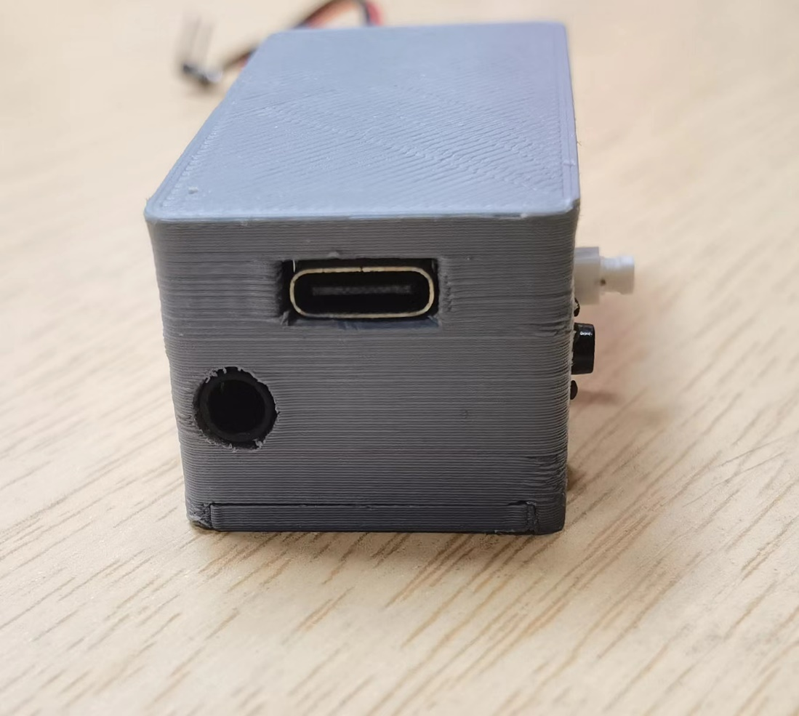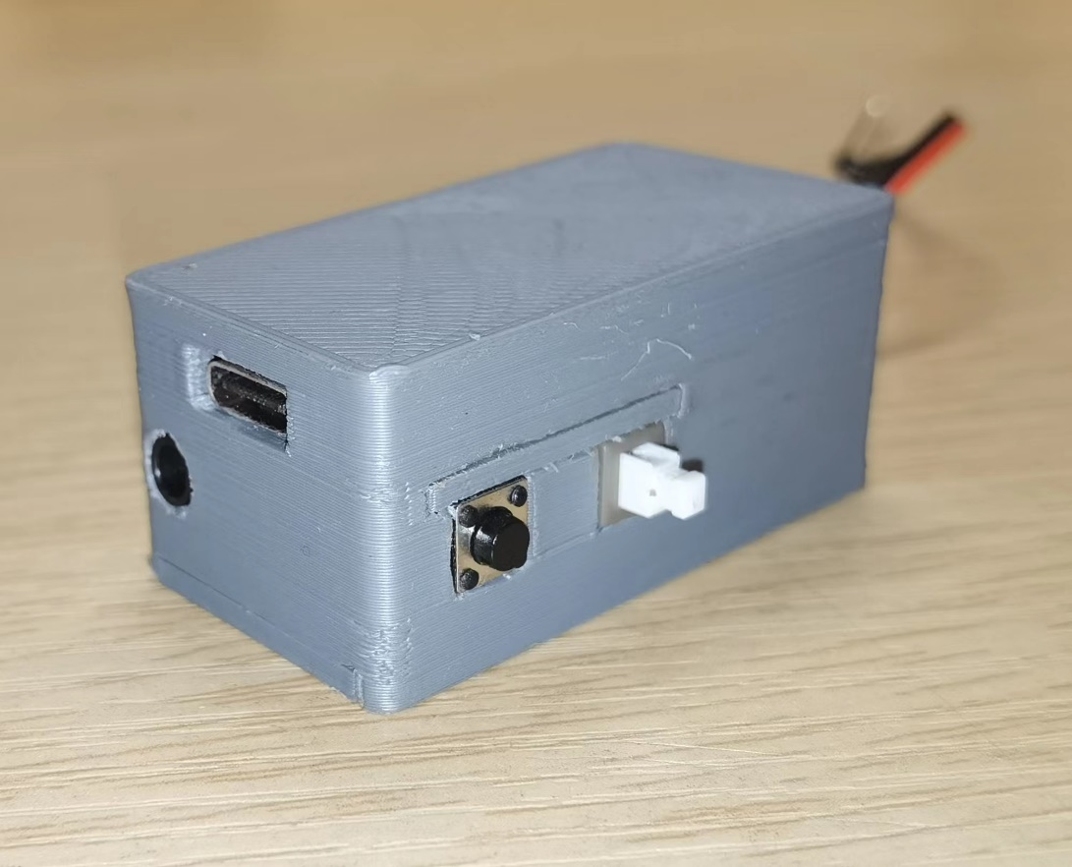

2.第二代数据采集模块（采用内置供电与无线连接，包括数据采集模块主模块与数据采集模块从模块）

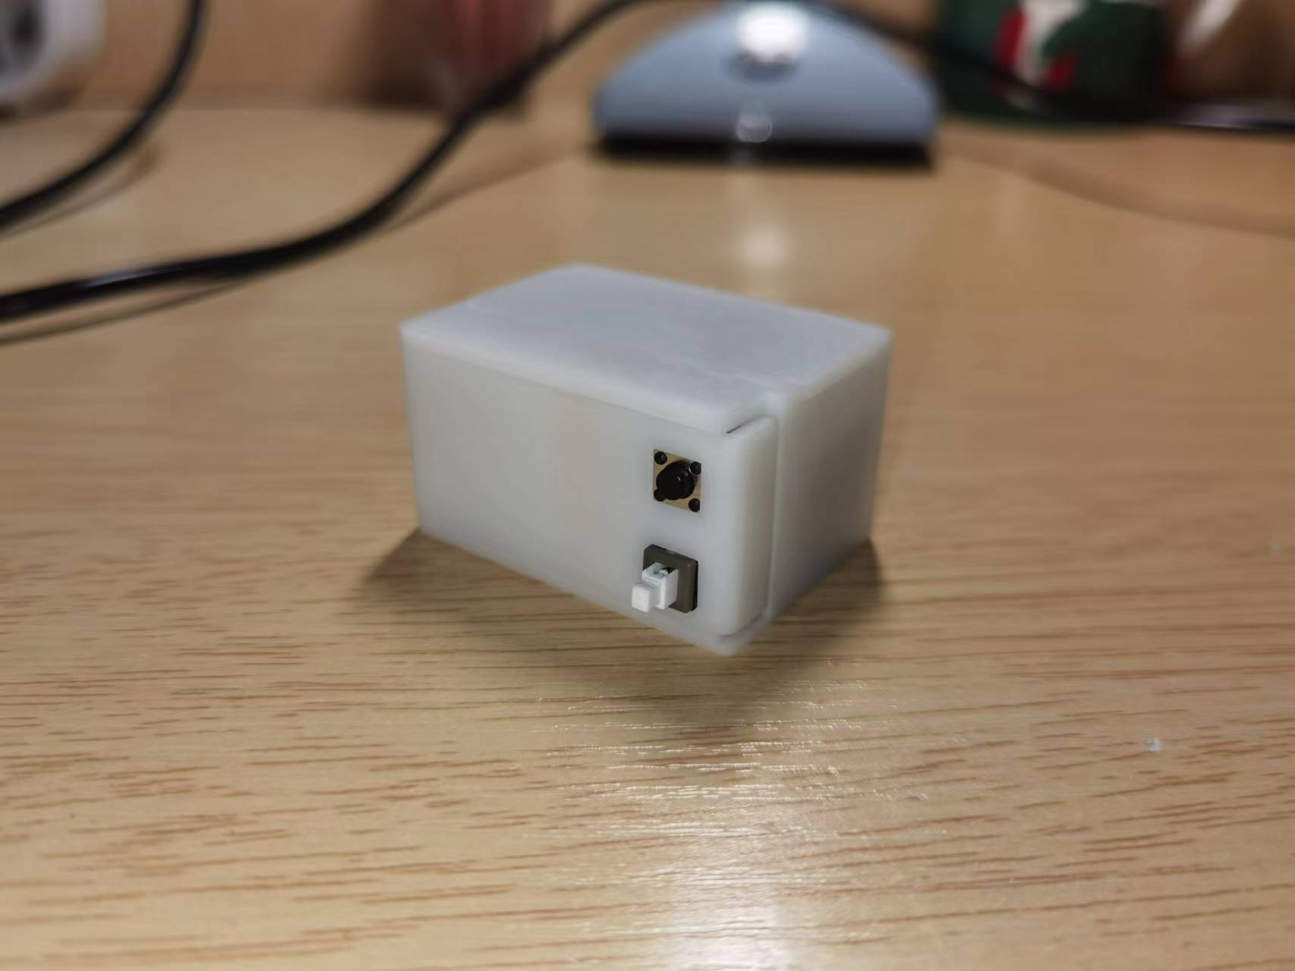

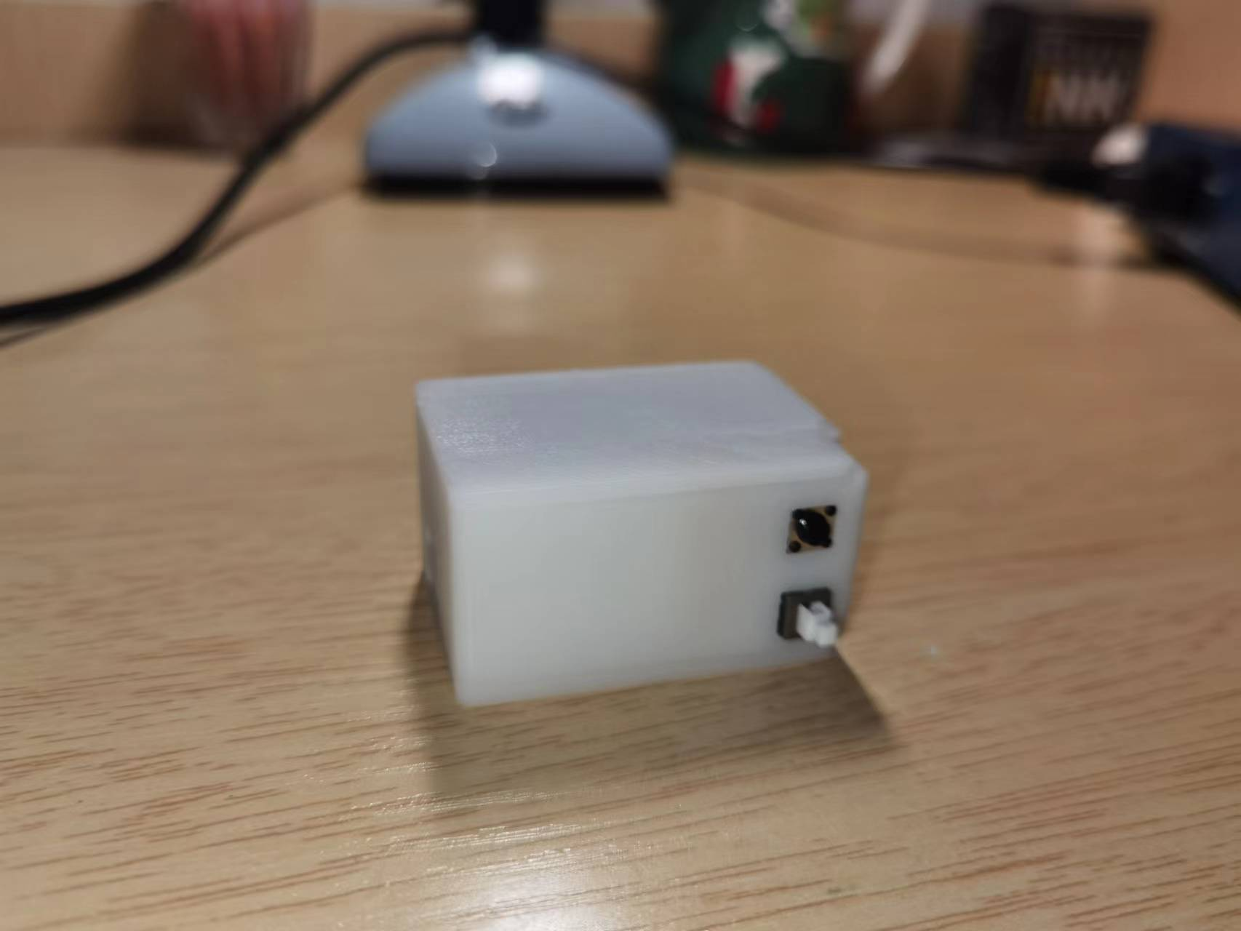

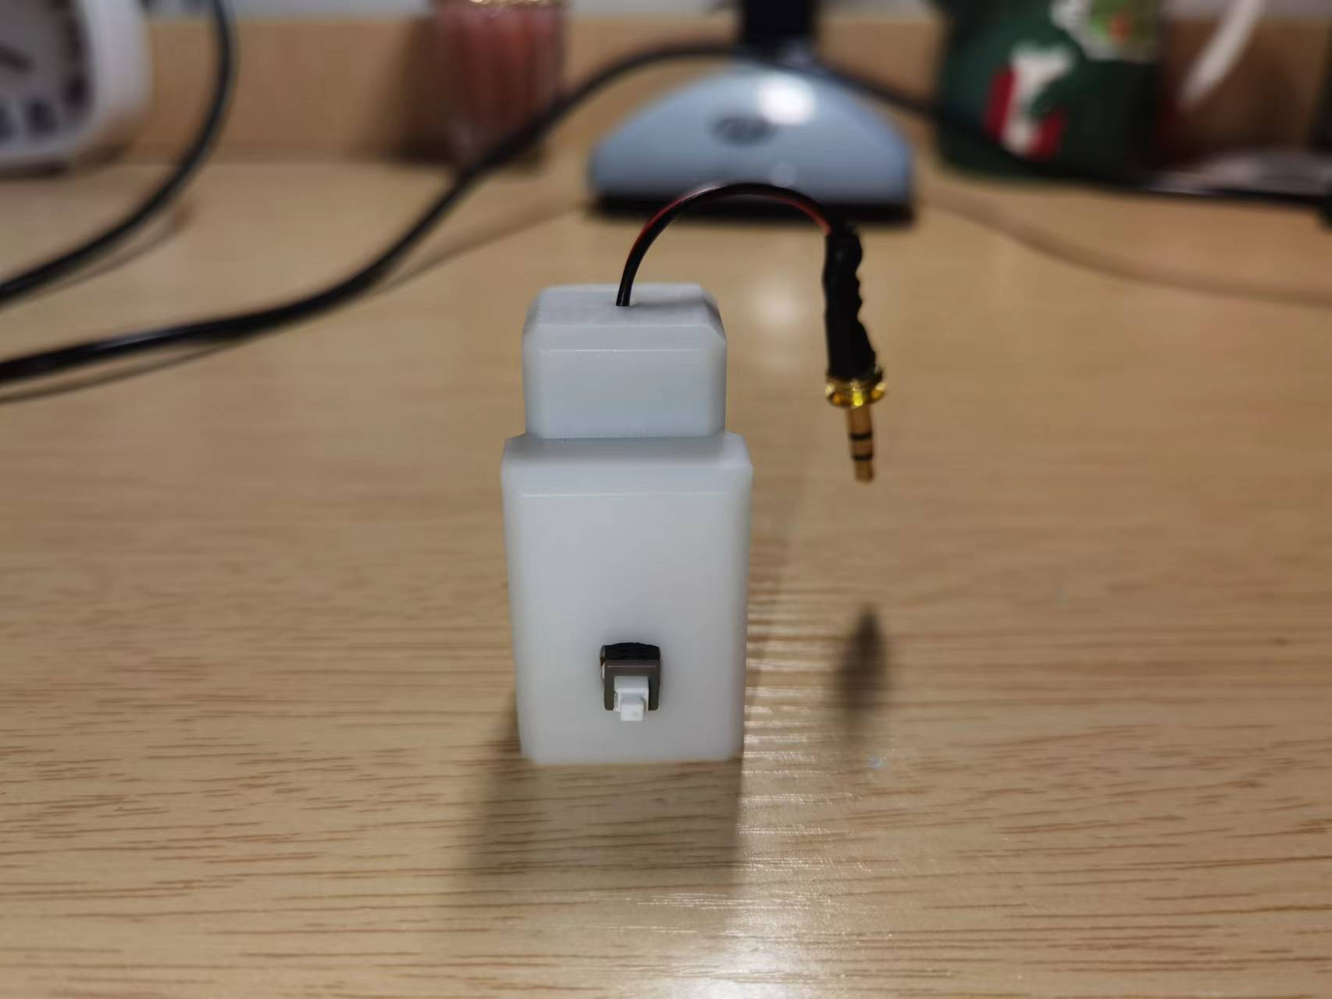

3.F550六旋翼无人机（具备救援物质投放能力）

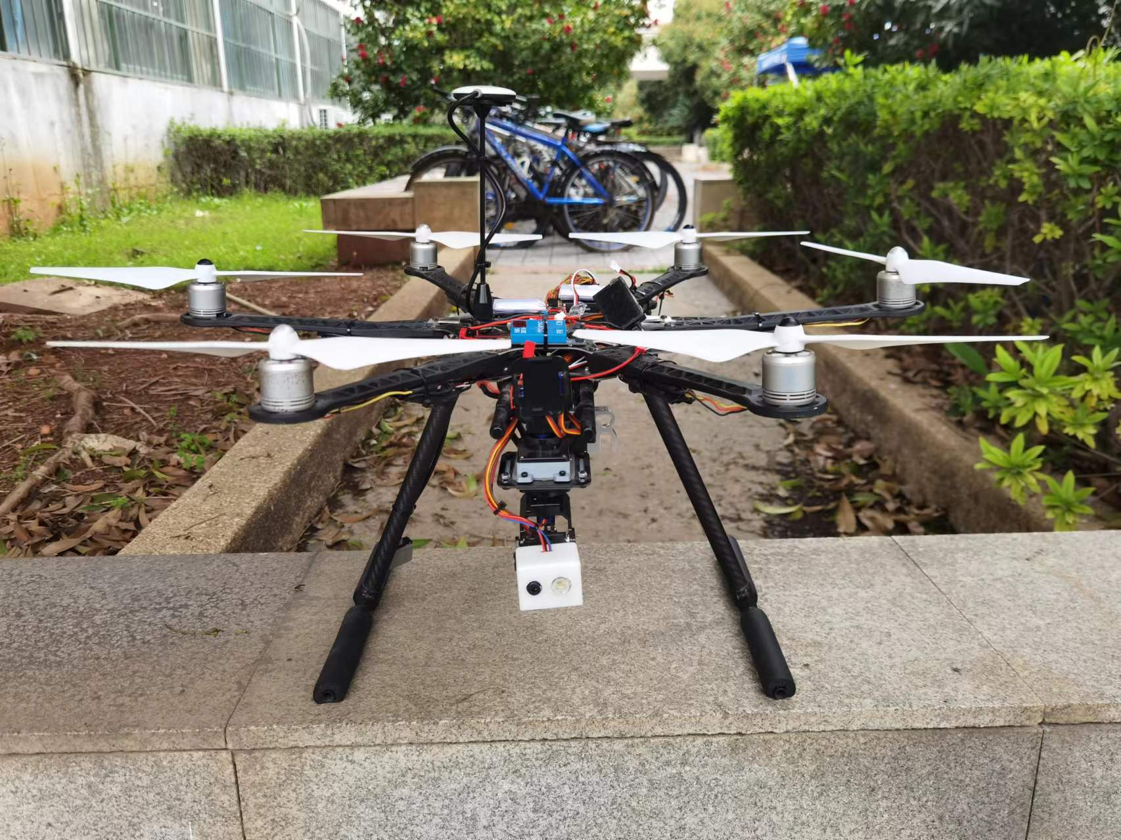

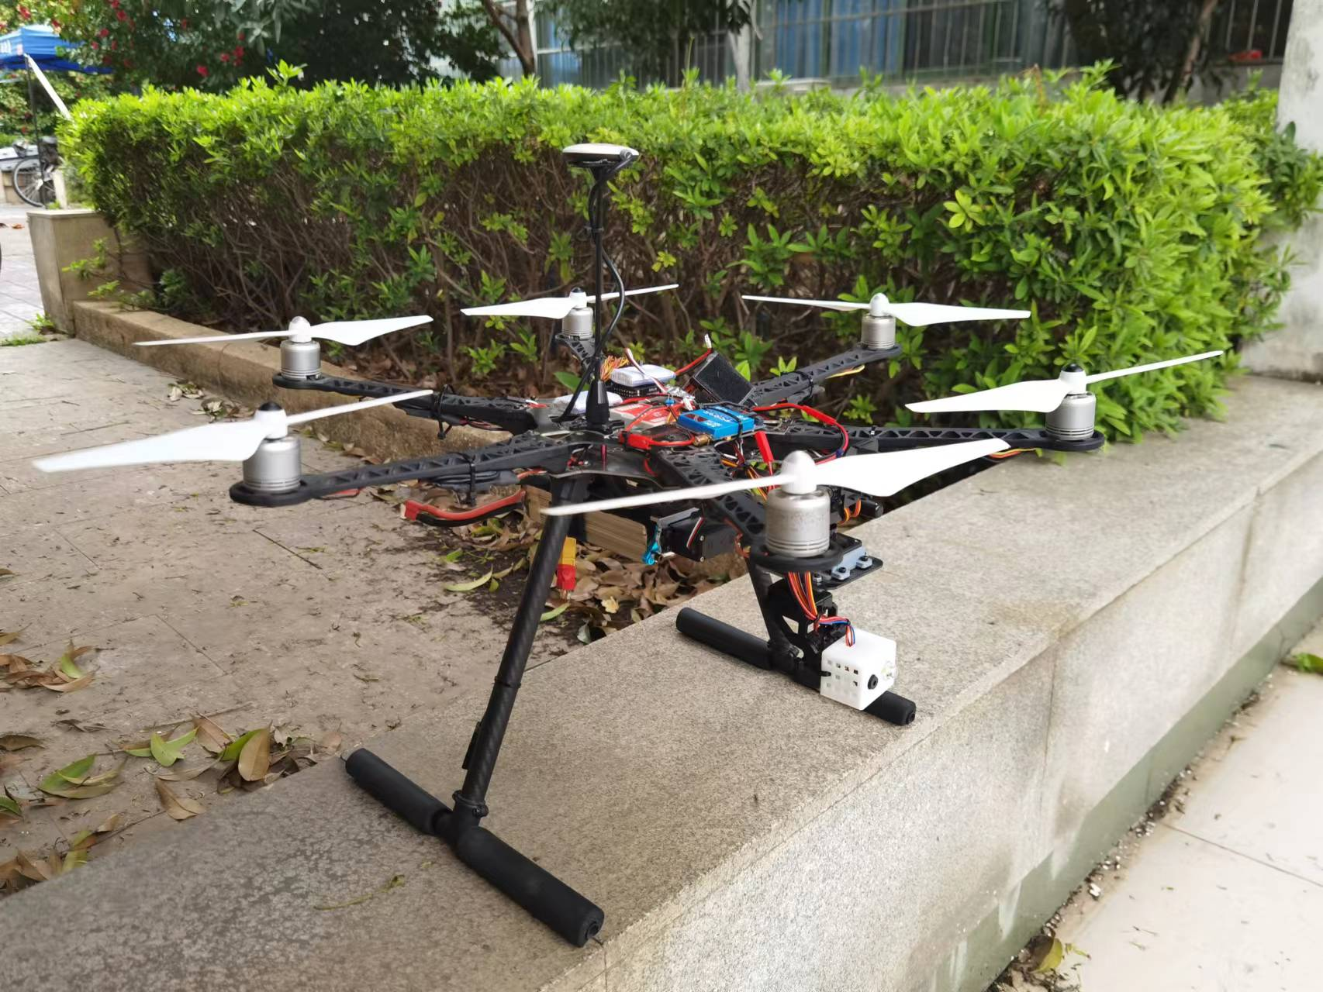

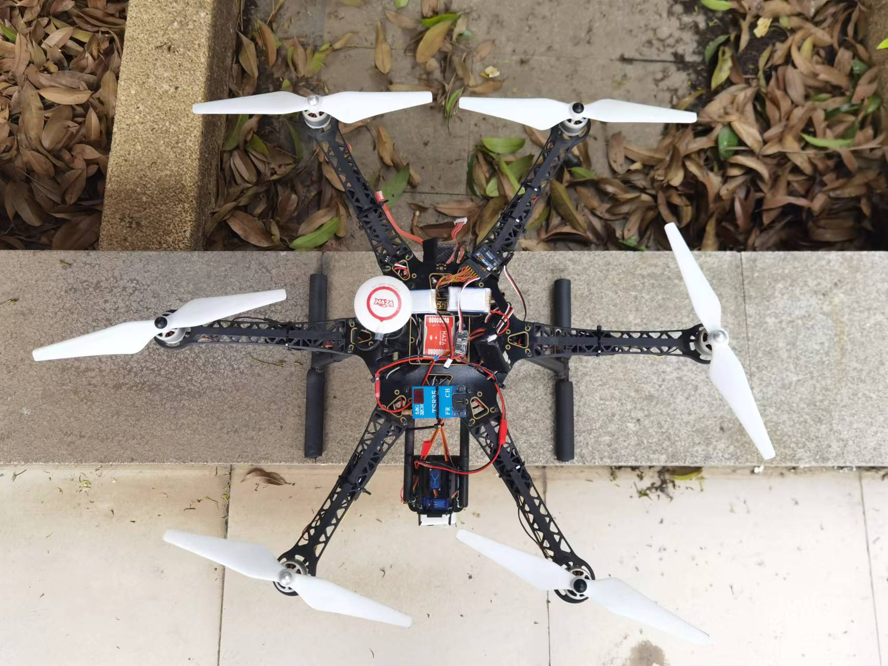

4.目标指示模块（包括激光指示与LED亮白光指示）

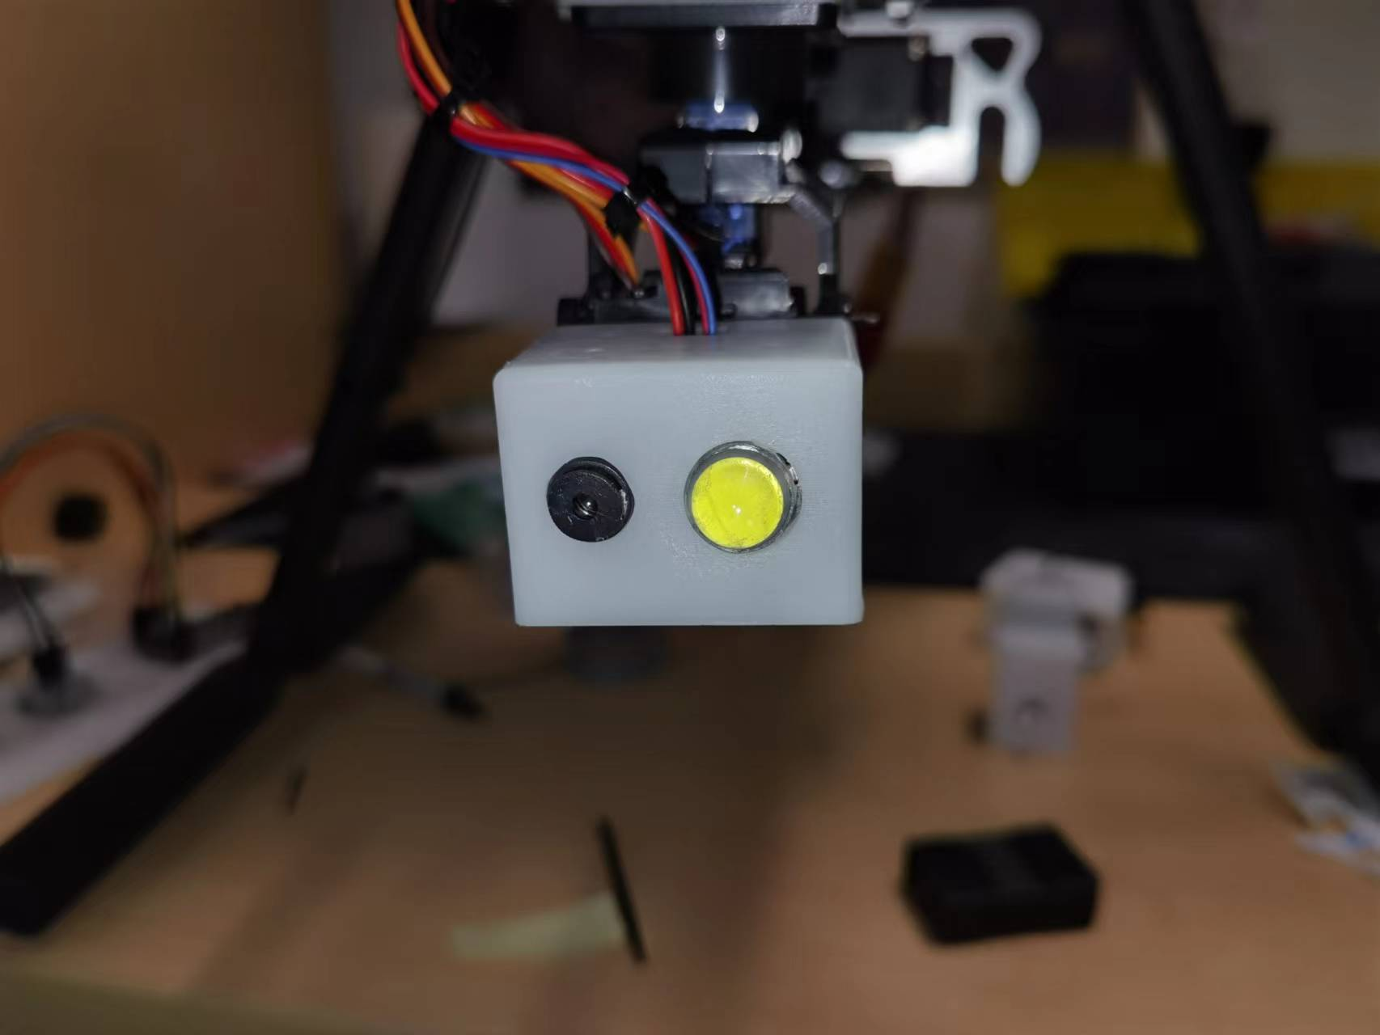

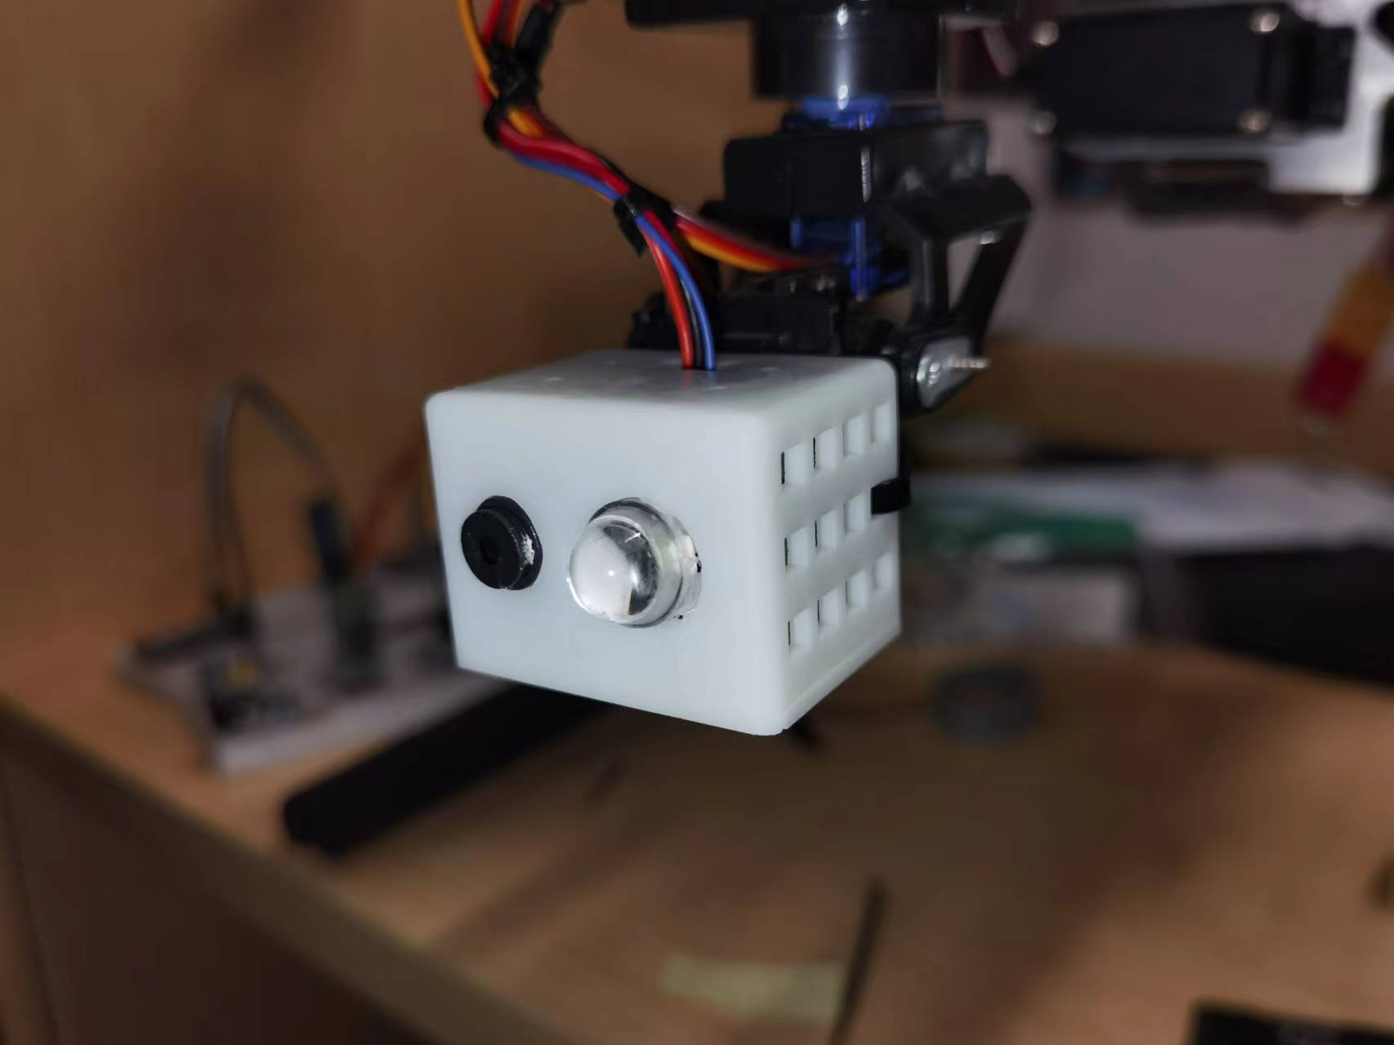

5.数据采集模块开发板

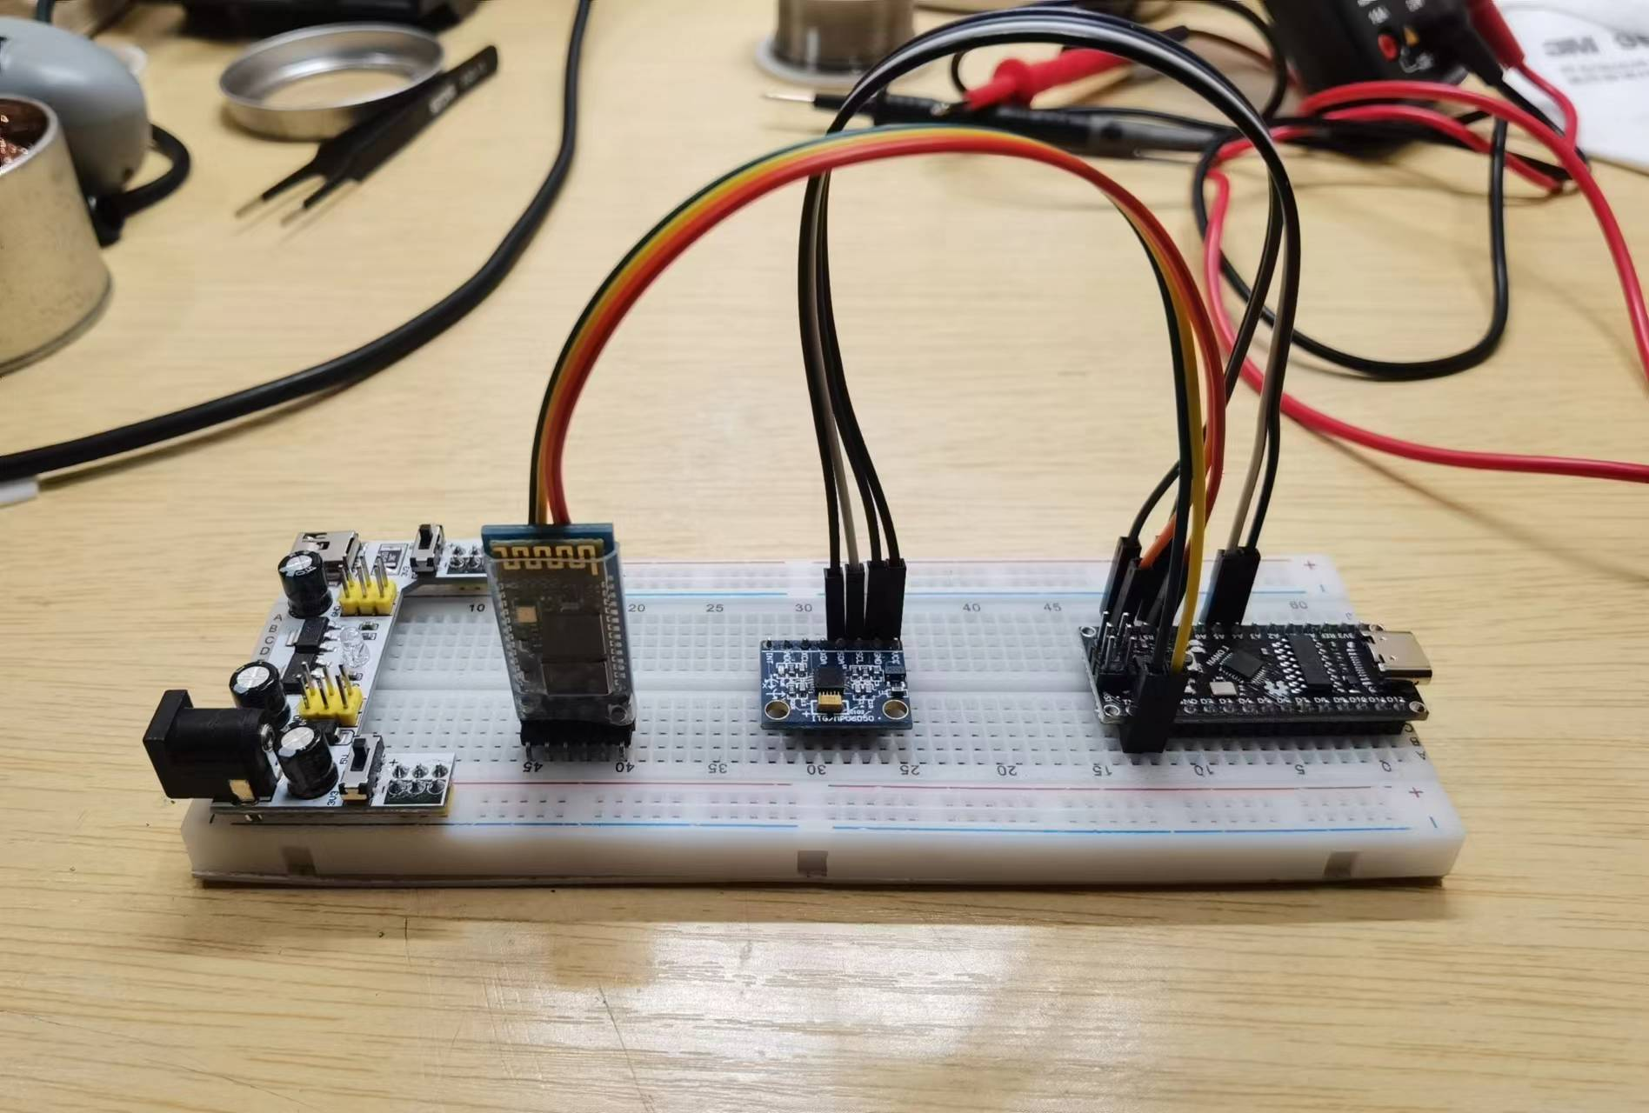

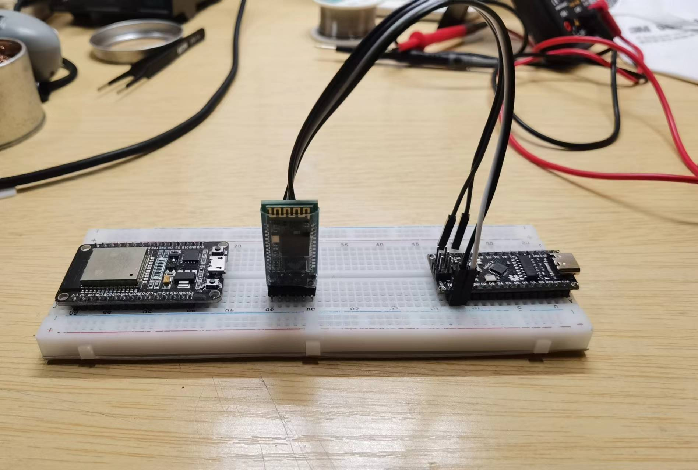

6.图像发射模块

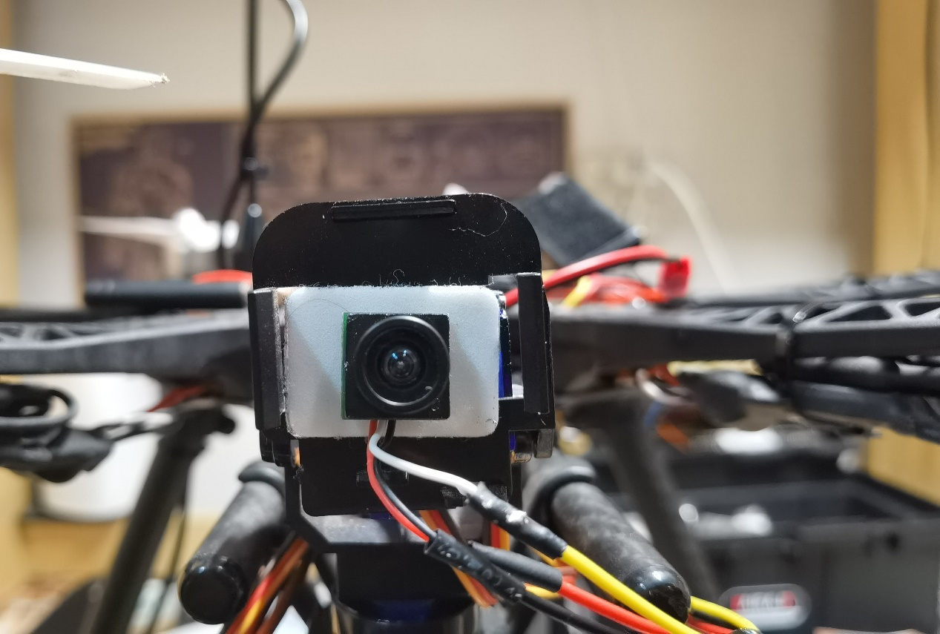

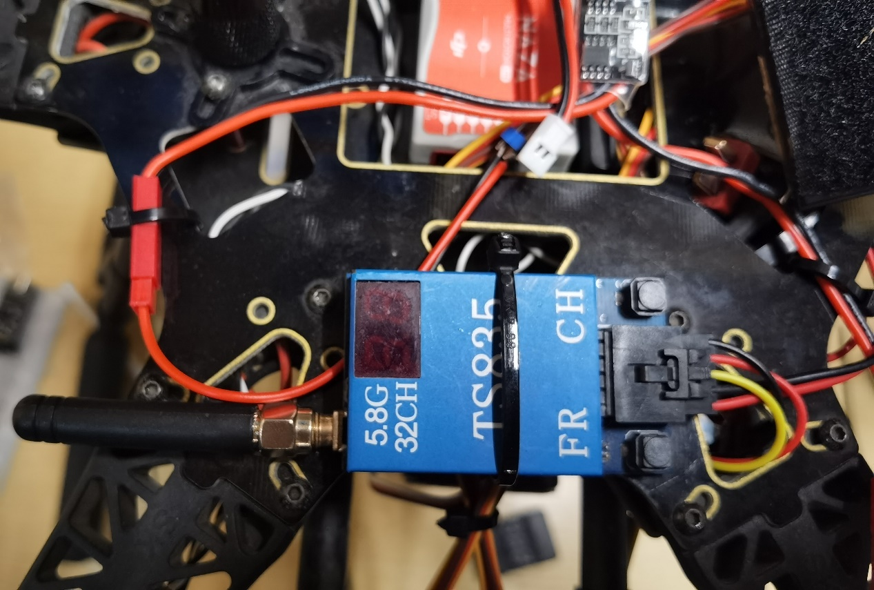

7.无人机操作模块（采用市售成熟产品以增加飞行时稳定性及安全性）

